Optimización de la disponibilidad y de la capacidad de utilización.
El Asset Performance Monitoring para bombas y termocambiadores de APROL.
El sistema de control de procesos APROL de B&R permite controlar los recursos en todo momento. Esto ayuda a reducir los costes de mantenimiento y de parada y optimizar la disponibilidad y utilización de la maquinaria y los equipos.
Los sistemas de control de procesos gestionan múltiples herramientas que a menudo se encuentran en ubicaciones de difícil acceso. El fallo de una sola herramienta podría causar la parada de toda una planta de producción. El monitoreo continuo del equipo de una fábrica con el Asset Performance Monitoring (APM) de APROL, permite a los operarios controlar la información obtenida con parámetros específicos a tiempo real.
Identificación del nivel de impurezas.
Además de proporcionar a los operarios información muy importante sobre los activos de la planta, puede prevenir fácilmente los tiempos de parada al identificar el nivel de impurezas de un termocambiador o de un punto de cavitación importante para una bomba centrifuga.
Los bloques de software de las funciones del APM, usan información que se recoge a través del sistema de control de procesos. Los problemas de los activos se identifican de manera temprana al aplicar determinados umbrales de rendimiento a los datos registrados.

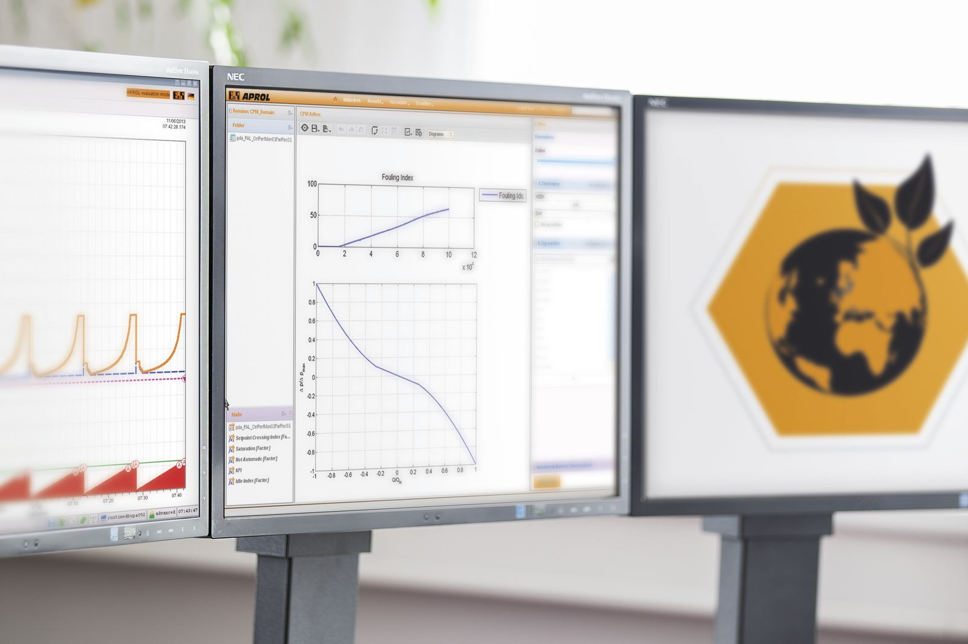
El Asset Performance Monitoring para bombas y termocambiadores puede ayudar a reducir los costes de mantenimiento y de parada.

Acerca de B&R
B&R es una innovadora empresa de automatización con sede en Austria y oficinas en todo el mundo. Como líder mundial en automatización industrial, B&R combina tecnología punta con ingeniería avanzada para ofrecer a los clientes, en prácticamente todas las industrias, soluciones completas para automatización de máquinas y fábricas, control de movimiento, HMI y tecnología de seguridad integrada. Con estándares industriales de comunicación de bus de campo como POWERLINK y openSAFETY, además del potente entorno de desarrollo de software Automation Studio, B&R está constantemente redefiniendo el futuro de la automatización. El espíritu innovador que mantiene a B&R al frente de la automatización industrial está impulsado por el compromiso de simplificar los procesos y superar las expectativas del cliente.
Para más información, visite www.br-automation.com.
Si publica esta nota de prensa, por favor envíe una copia a:
Bernecker & Rainer Automatización industrial S.L.U.
Vallsolana Garden Business Park
Camí de Can Camps, 17-19
08174 Sant Cugat del Vallés
Barcelona
o al e-mail: office.es@br-automation.com

